Уважаемые родители, ребята! Предлагаю немного порисовать. А рисовать будем сначала простыми карандашами, а потом раскрашивать цветными карандашами.
Для этого потребуется:
- лист формата А4;
- простой карандаш;
- ластик;
- цветные карандаши;
- восковые мелки.
А рисовать мы будем мордочки обитателей зоопарка: львенка, ёжика, слона, котёнка, мышонка, зайчика, медвежонка, собачки, панды.
Предлагаю поэтапные рисунки каждого животного:
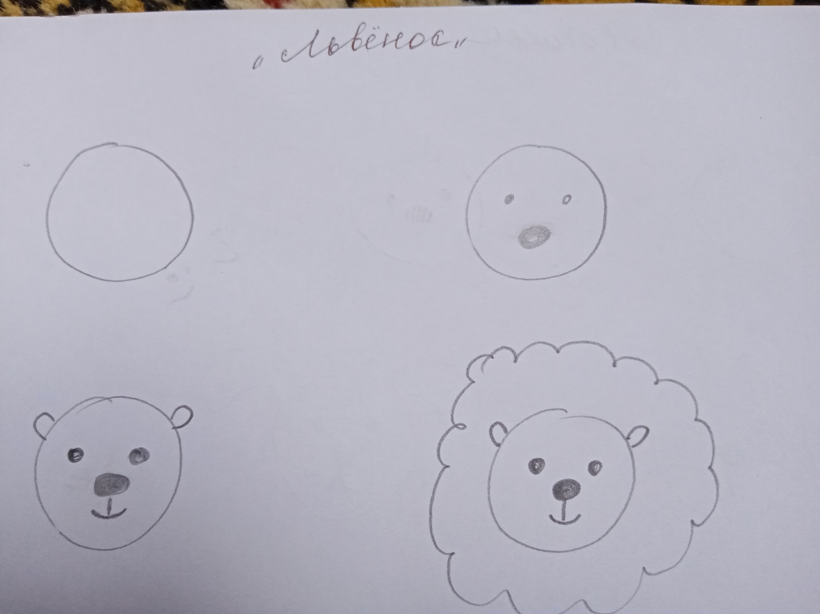
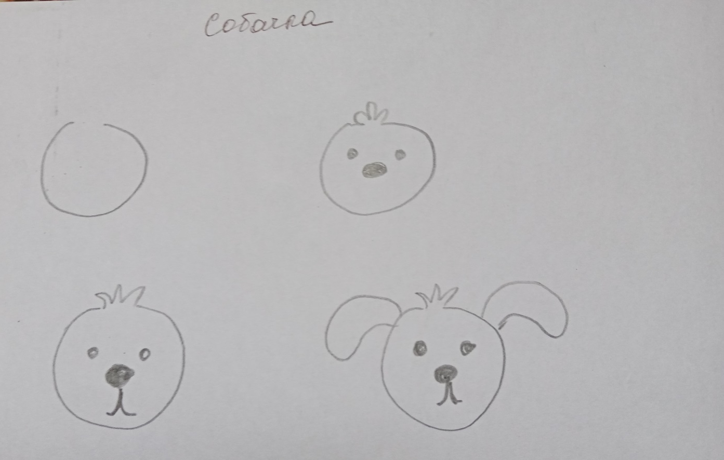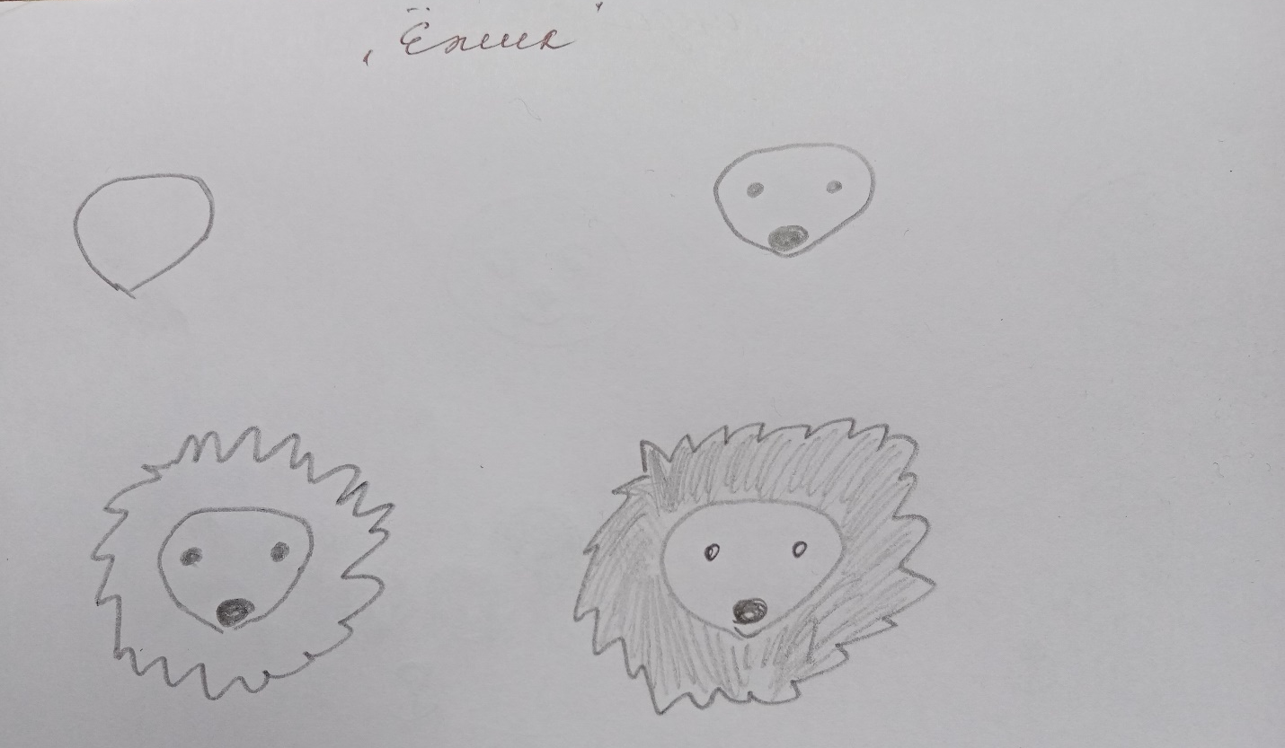
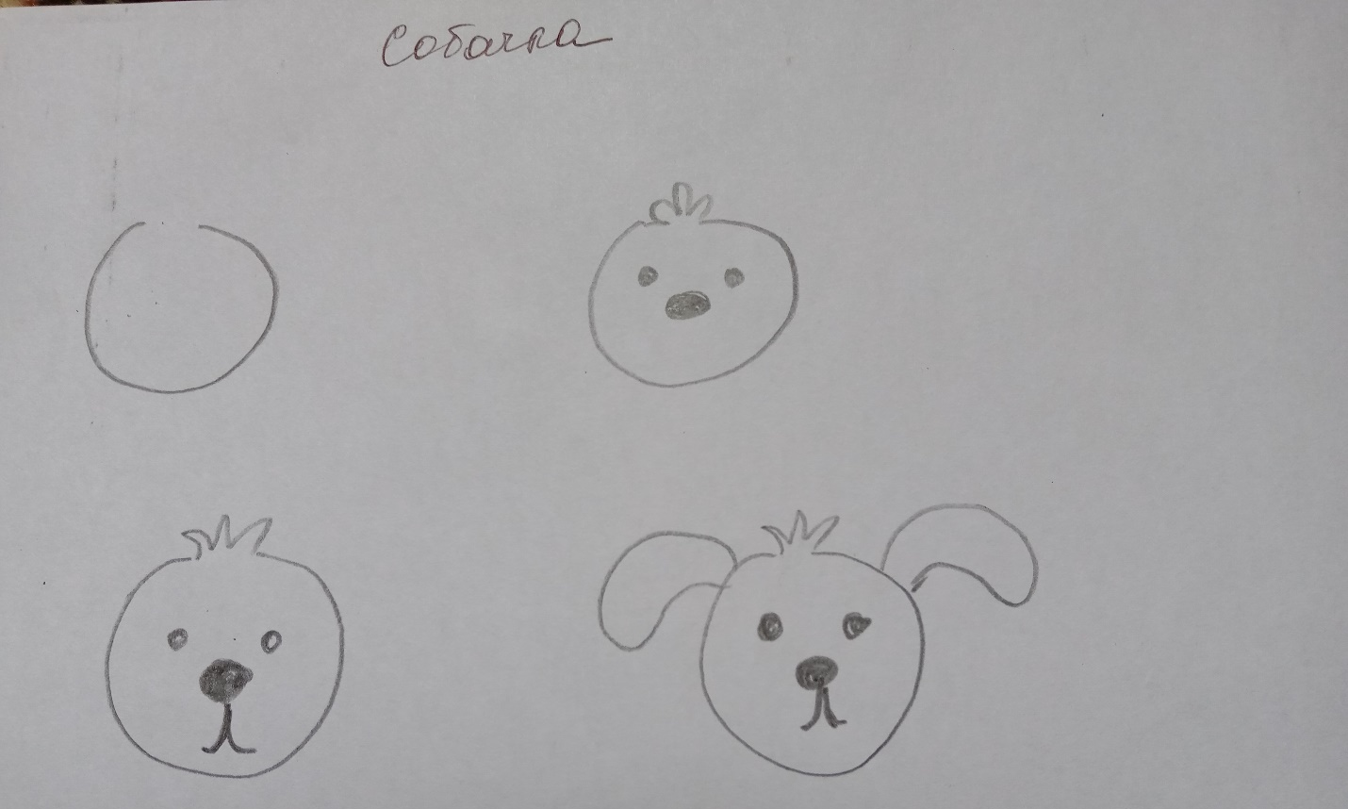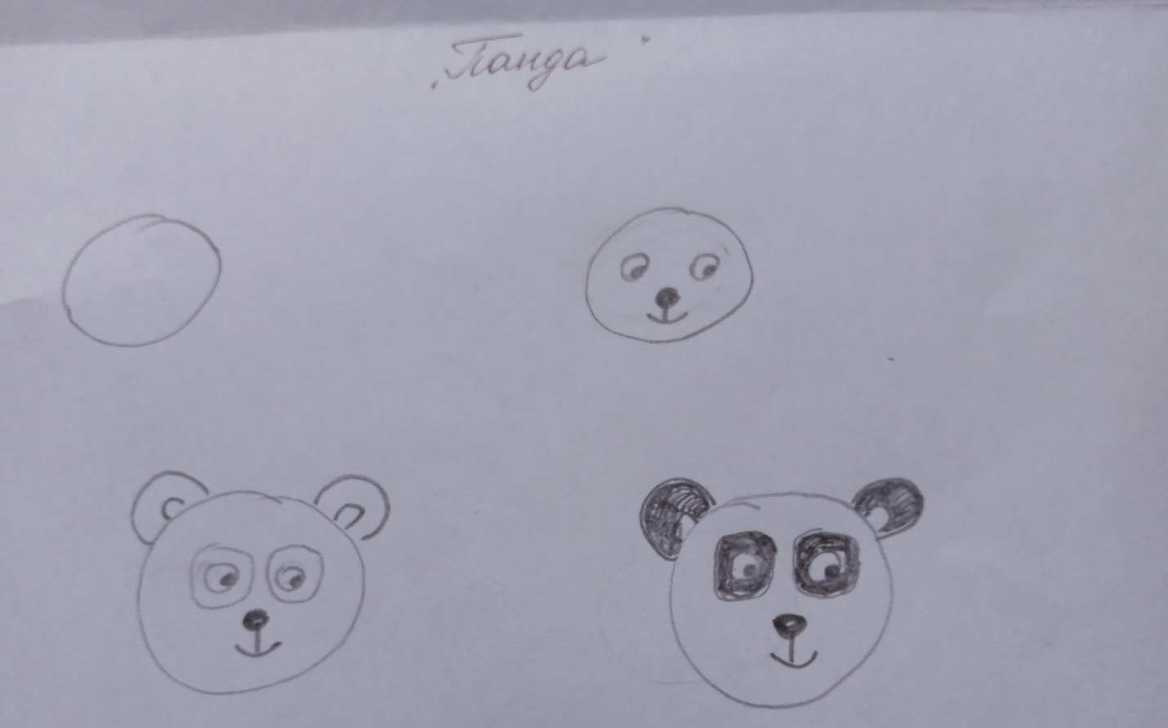
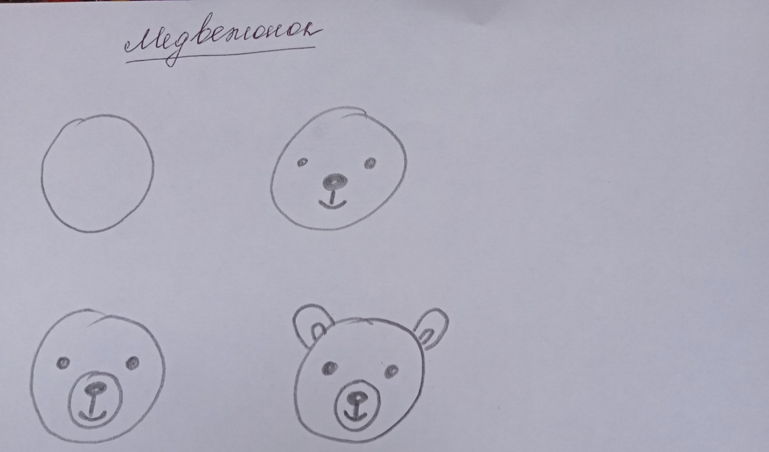
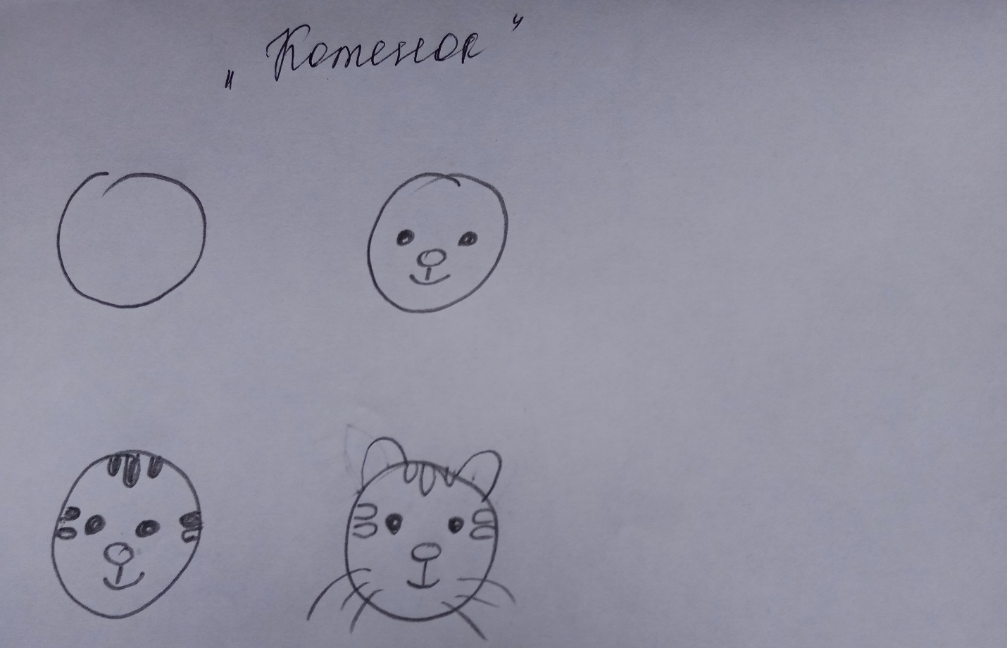
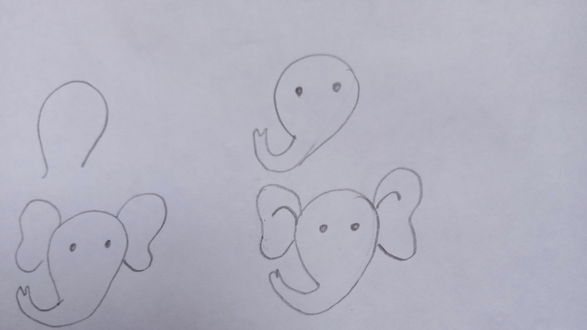
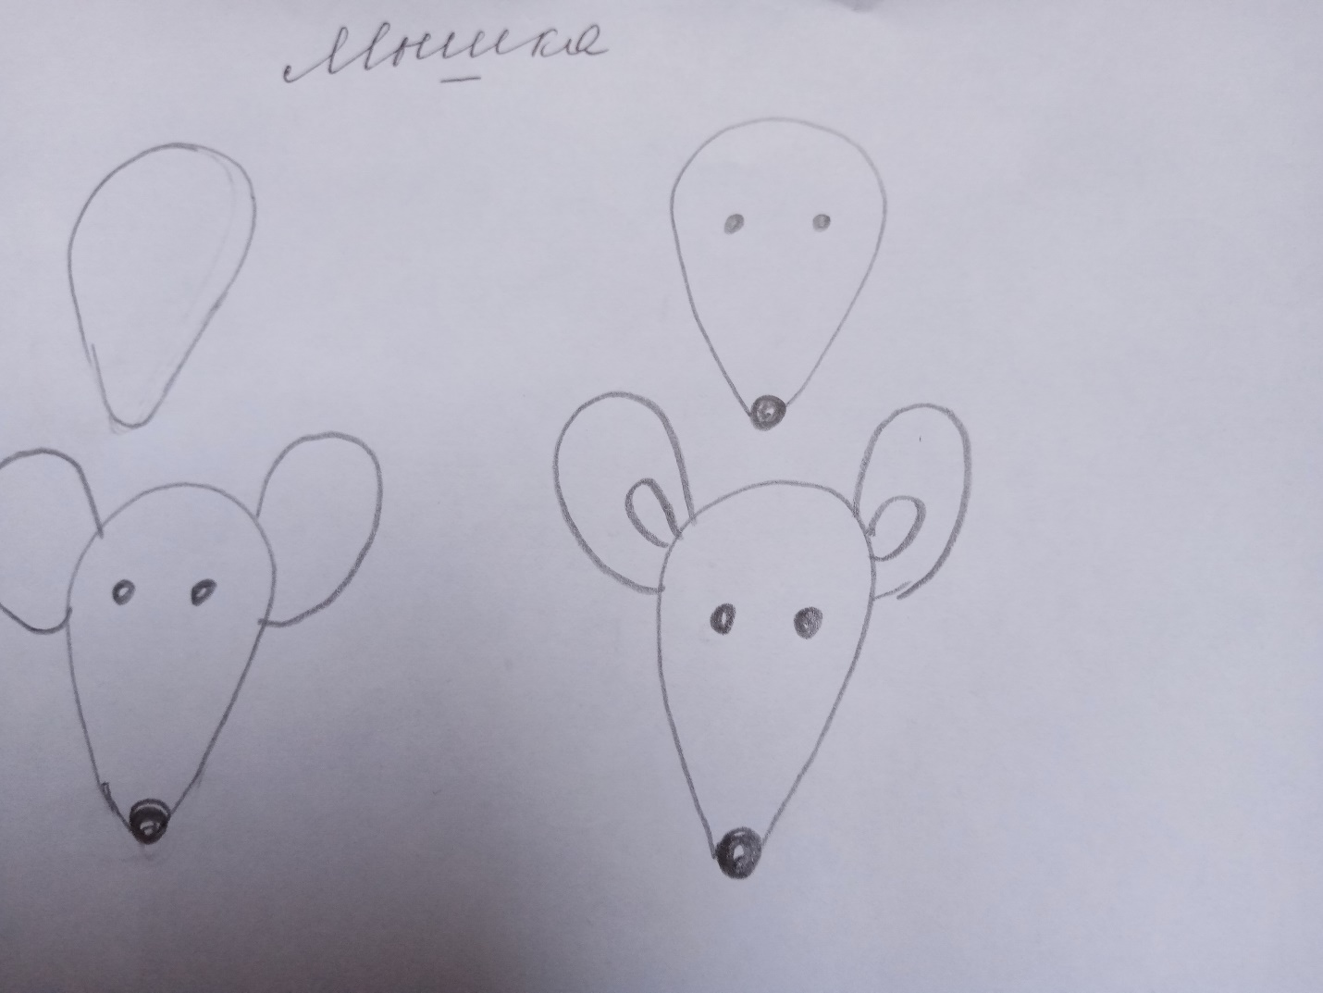
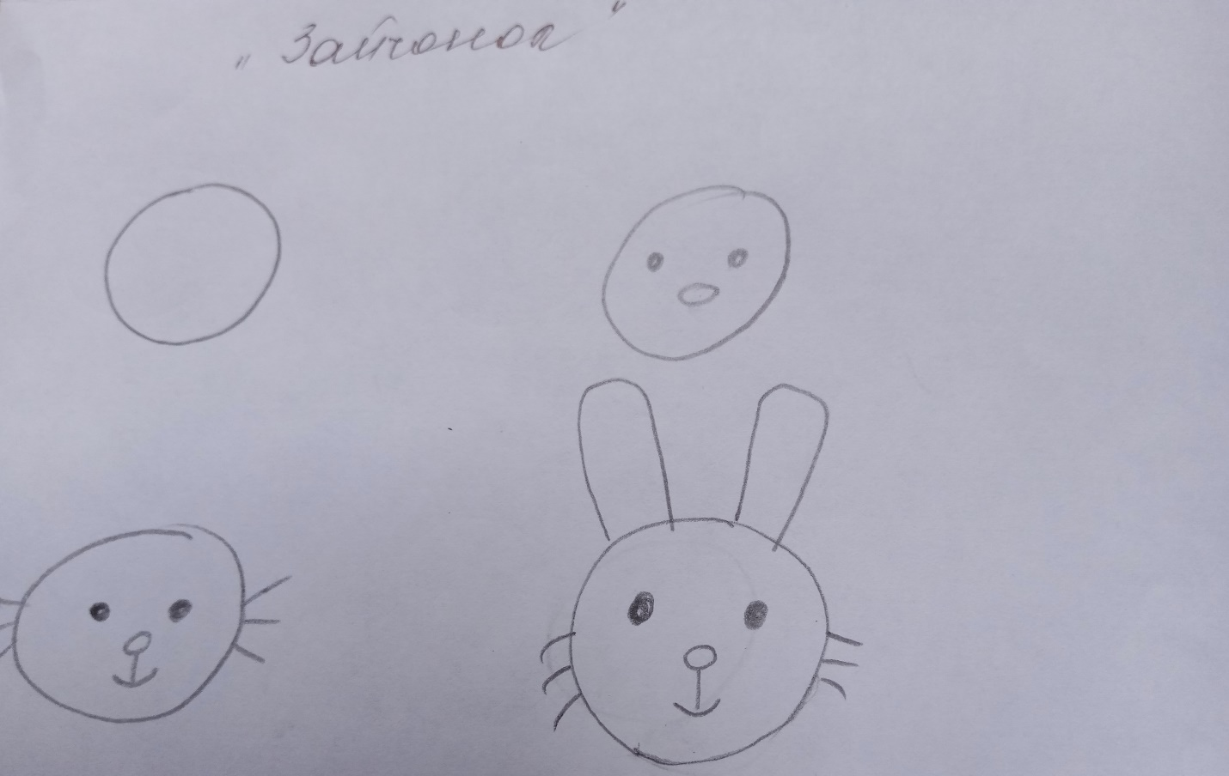

В результате должно получится вот так:
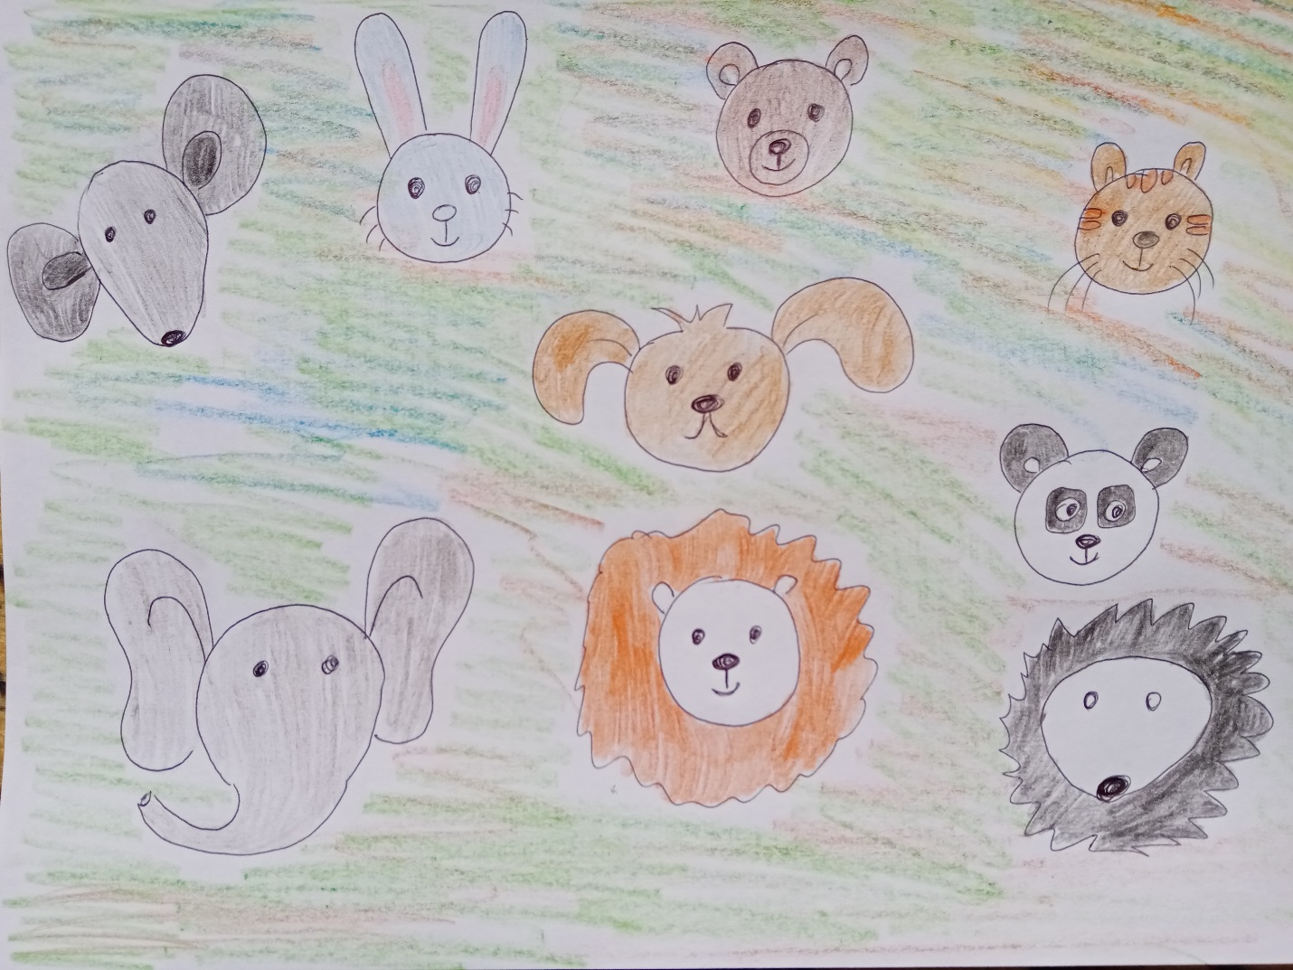
Выучим стихотворение про зверей:
Г. Ладонщиков
* * *
Эта рыжая плутовка
И коварна, и хитра.
Быстрых зайцев ловит ловко,
Кур ворует со двора.
И мышами поживиться
Любит шустрая лисица.
Вопросы для обсуждения
• Послушай стихотворение Г. Ладонщикова. О ком это стихотворение? Что говорится в нём о лисе? За что поэт называет её плутовкой? Как ещё он называет лису? (Рыжая, коварная, хитрая, шустрая.) Как можно назвать это стихотворение?
В. Орлов
* * *
У ежей подрос ежонок —
Замечательный ребёнок.
Но боятся мама с папой
Малыша погладить лапой
Вопросы для обсуждения
• Что ты знаешь о ёжике? Где он живёт? Как он выглядит? Чем ёжик может защититься от хищников? Тебе понравилось стихотворение В. Орлова о ёжике? Почему мама и папа боятся погладить своего сына-ежонка?
Желаю удачи. Жду фотографий с вашими рисунками!

